المهام الخاصة بفريق المدرسة :
على مدرب فريق المدرسة ان يقوم بالتأكد من توصيل المعلومات التالية الى فريق المدرسة وإخطارهم بمهامهم.
بعد الانتهاء من التدريب ، يتوقع من فريق المدرسة أن يقوم بالعمل مع مدير المدرسة لتدريب باقي كادر المدرسة على الوظائف الخاصة بالمدرسة من خلال موقعTraining عبر الرابط الآتي:
http://emis.moe.gov.jo

حسب جدول الوظائف التالي:
المهمة | الفترة | المسؤولية
تغيير كلمة السر الخاصة بحساب المستخدم | أثناء فترة التدريب الخاصة بكادر المدرسة | كامل الكادر
تعديل وتحديث بيانات الملف العام للمدرسة | مباشرة بعد تدريب مدير المدرسة | إدارة المدرسة ، فريق الايميس في المدرسة
تعبئة المسوحات | مباشرة بعد المهمة الأولى، ومستمرة لحين الإنتهاء من كامل الوظائف | إدارة المدرسة ، فريق الايميس في المدرسة
تعديل وتحديث بيانات الملف الأكاديمي (المراحل الدراسية والصفوف) | الإسبوع الأول بعد التدريب | إدارة المدرسة ، فريق الايميس في المدرسة
تعديل المراكز الوظيفية وملفات الموظفين | الإسبوع الثاني بعد التدريب | إدارة المدرسة ، فريق الايميس في المدرسة
تعديل وتحديث بيانات الشعب والمواد التدريسية | الإسبوع الثاني بعد التدريب | مربي الصفوف ، فريق الايميس في المدرسة
تعديل وتحديث العلاقات التدريسية | الإسبوع الثالث بعد التدريب | إدارة المدرسة ، فريق الايميس في المدرسة
تعديل وتحديث قائمة الطلبة (تشعيبهم، نقل الطلاب، طلبات النقل المعلقة، إضافة الطلاب الجدد، الترفيع، الترفيع والنقل الجماعي) | الإسبوع الثالث بعد التدريب | مربي الصفوف ، فريق الايميس في المدرسة
تعديل وتحديث بيانات الطلبة (خيار عام) | الإسبوع الرابع بعد التدريب | مربي الصفوف ، فريق الايميس في المدرسة
تعديل وتحديث بيانات البنية التحتية | الإسبوع الرابع بعد التدريب | إدارة المدرسة ، فريق الايميس في المدرسة
تعديل وتحديث غيابات الطلبة | الإسبوع الخامس (الإسبوع الاخير من شهر نيسان) | مربي الصفوف ، فريق الايميس في المدرسة
تعديل وتحديث بيانات انضباط الطلبة وتقييمهم | الاسبوع الخامس (الإسبوع الاخير من شهر نيسان) | مربي الصفوف ، فريق الايميس في المدرسة
تعديل وتحديث غيابات الكادر | الإسبوع الأول من شهر أيار | إدارة المدرسة ، فريق الايميس في المدرسة
تعديل وتحديث علامات الطلبة للفصل الدراسي الثاني | بعد الإنتهاء من الإمتحانات المدرسية | معلمي المواد ، فريق الايميس في المدرسة

يتوقع من فريق الايميس بعد الانتهاء من كل وظيفة من الوظائف السايقة بتعبئة المسح الخاص بها ضمن المسوحات المتوفرة على حساب المدرسة وارسالها.

تتوفر المسوحات التالية على موقع المدرسة:
ويمكنك معرفة كيفية الدخول على المسوحات من خلال الرجوع الى دليل المستخدم( المهمة رقم 3).

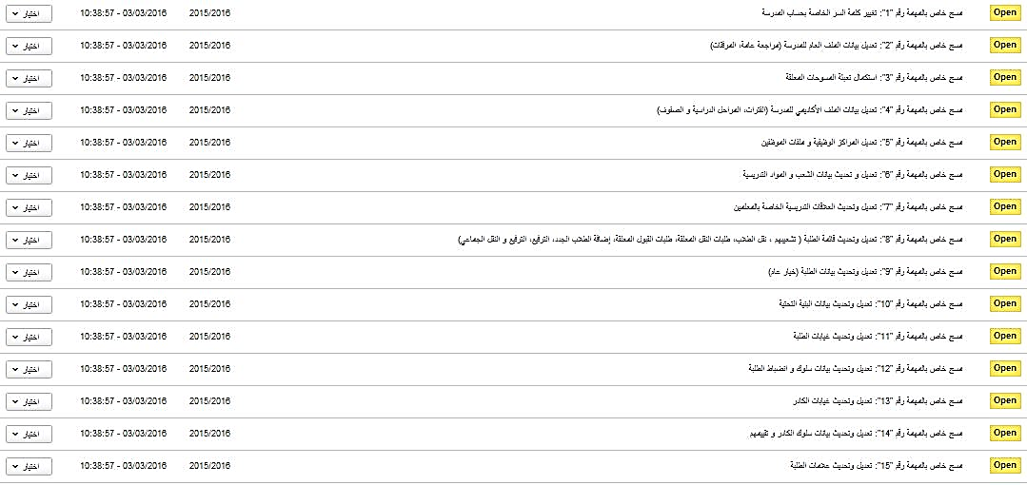

- في حال واجهتك أي مشكلة.... اتصل مع قسم التخطيط في المديرية أو قم بالاتصال بمركز الوزارة قسم إدارة نظام المعلومات في إدارة التخطيط أو مركز الملكة رانيا من اجل تقديم الدعم اللازم.

